# Дата: 06.03.

**Клас: 1 – Б**

**Предмет: Фізична культура**

# Тема: Організовуючі вправи. ЗРВ. Різновиди ходьби і бігу. Вправи для розвитку гнучкості. Рухлива гра.

**Мета** : ознайомити з вправами для розвитку гнучкості; формувати у дітей знання організуючих і стройових вправ, знання правил шикування в шеренгу; тренувати у виконанні організовуючих вправ та різновиди ходьби і бігу; продовжити знайомство з новими рухливими іграми; сприяти вихованню морально-вольових якостей: витривалості, сили, спритності, здорового способу життя.

# Хід уроку

## Під час дистанційного навчання дуже не хочеться вставати з ліжка, особливо дітям. Для того, щоб ранок розпочинався з користю, рекомендуємо зайнятись разом зарядкою. І корисно і приємно. У сьогоднішніх відео діти виконають ряд фізичних вправ, які легко виконувати вдома. Ніяке обладнання чи спортзал не потрібно!

**І. ВСТУПНА ЧАСТИНА**

# ТБ під час виконання фізичних вправ вдома.

[***https://www.youtube.com/watch?v=haAfK10vH7s***](https://www.youtube.com/watch?v=haAfK10vH7s)

1. **Організовуючі та стройові вправи. а) Шикування в шеренгу**

**б) Організовуючі та стройові вправи.**

1. **Різновиди ходьби.**
   * *ходьба звичайна (10 с);*
   * *ходьба на носках, руки вгору (15 с);*
   * *ходьба на п’ятах, руки за голову (15с);*
   * *ходьба «як чапля», високо піднімаючи коліна, руки в сторони (10 с);*
   * *ходьба звичайна (10 с).*

# Різновиди бігу.

* *біг приставними кроками правим та лівим плечем уперед (10 с).*
* *дріботливий біг (3-5 м).*
* *біг з закиданням гомілки назад (3-5 м).*
* *біг з високим підніманням стегна (3).*
* *стрибкоподібний біг (3-5 м).*
* *біг у середньому темпі (10 с).*

**ІІ. ОСНОВНА ЧАСТИНА**

1. **Загальнорозвивальні вправи.** [**https://www.youtube.com/watch?v=SQpLykczFFQ**](https://www.youtube.com/watch?v=SQpLykczFFQ)

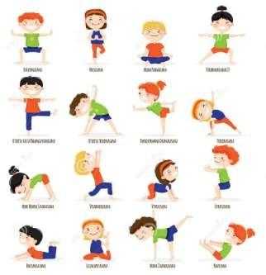

1. **Вправи для розвитку гнучкості.** [**https://www.youtube.com/watch?v=ceq1t2P6Vk0**](https://www.youtube.com/watch?v=ceq1t2P6Vk0)

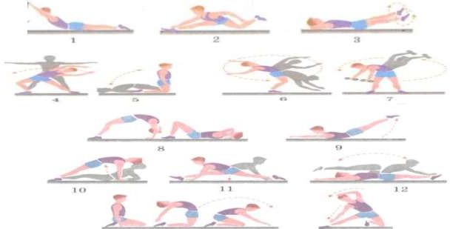

**ІІІ. ЗАКЛЮЧНА ЧАСТИНА**

# Рухлива гра.

**Правила гри:**

«Вище ноги!»

Діти перед грою визначають майданчик, за межі якого не можна вибігати. Потім вибирають одного ловця. Учасники гри починають тікати, а ловець намагається їх наздогнати і зловити. При цьому гравці

намагаються підняти ноги над землею (наприклад, можна забратися на

камінь або пень). Ловцю забороняється ловити їх, коли вони перебувають у такому становищі. Якщо ловець наздоганяє дитину – вони міняються

ролями. Ловцю забороняється підстерігати гравця. Також діти не повинні залишатися довго з піднятими ногами (не більше 30 секунд).

***Бажаю вам гарного настрою і міцного здоров’я!***